亳州市博物馆2022年度工作总结
2022年市博物馆紧紧围绕市文化旅游体育局的工作思路和年初制定的岗位责任目标，坚持以提升免费开放服务水平为重点，以打造博物馆精品社教品牌为目标，以文物安全、创新发展为抓手，立足本职、求真务实，不断整合我市历史文化资源，创新开展多途径、新形式的群众文化活动，持续拓展社会教育的服务形式和范围，积极推进各项工作任务，现将工作开展情况汇报如下：
（一）严格落实疫情防控措施，提升日常管理和免费开放服务水平。市博物馆积极落实场馆消毒、戴口罩、实名制、测体温、“三码一证”（健康码、行程码、预约码、身份证）等疫情防控措施，引导群众做好个人防护，同时采取分时段线上预约参观等方式限流，减少人员聚集。坚持每周二至周日免费对外开放，重大节假日不闭馆，全天候接待观众。
（二）紧抓安防建设，做好博物馆各项提升改造项目。完成博物馆双电源改造，积极推进市博物馆安全隐患排查，开展安全隐患排查12次，建筑消防设施巡查365次，防火检查12次，维修消防设施故障2次，消防应急救援演练2次；完成技防系统优化更新，开展技防系统安全检查12次，切实保障文物安全，营造安全旅游环境。
（三）举办各类展览，不断丰富市民的精神文化生活。精心组织开展“我在博物馆画文物”全省青少年绘画大展、曹操宗族墓群文字砖拓片全国巡展·敦煌站、迎新春文房雅趣书画奇石古籍艺术展、数风流人物——琅琊山摩崖石刻及碑刻拓片云展、喜迎二十大亳州篆刻云展、喜迎二十大 永远跟党走 奋进新征程——亳州最新考古成果展、亳州市抗疫突出贡献企业展、中医药文物展等专题展览10场。曹操宗族墓群文字砖参展“跨越两国的审美：日本与中国汉唐时期文化交流”展1场。
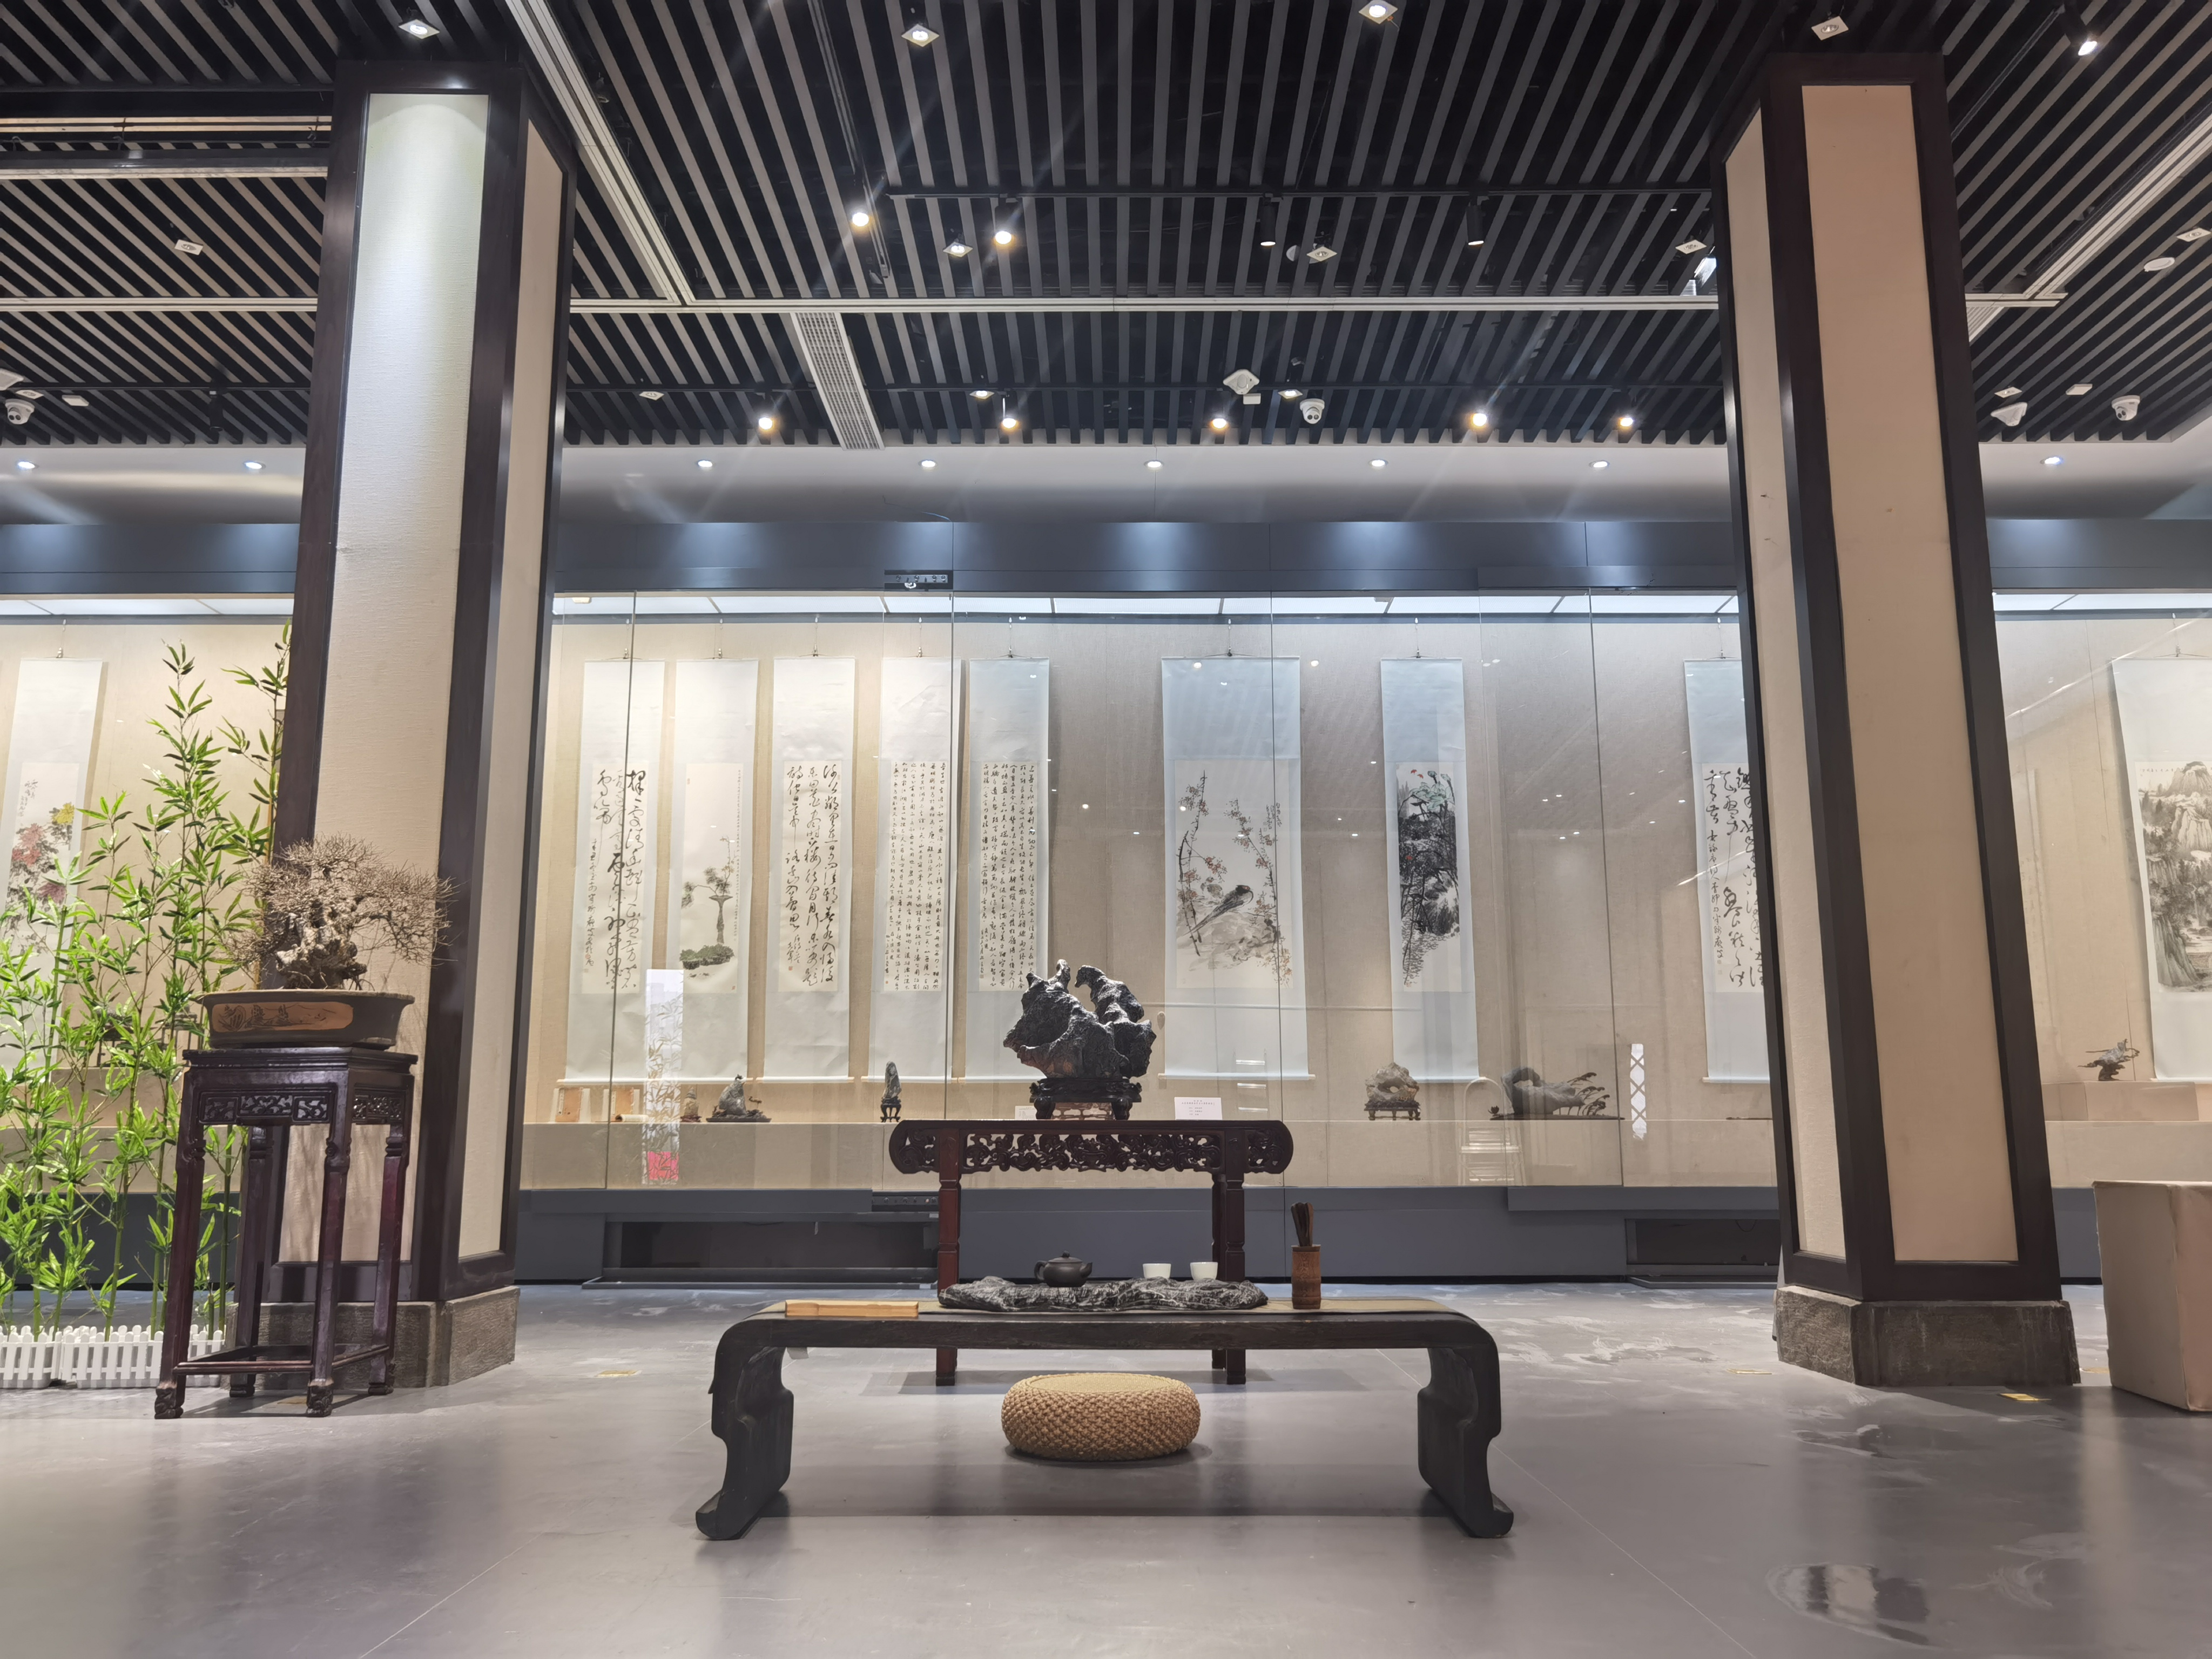
书画奇石古籍艺术展

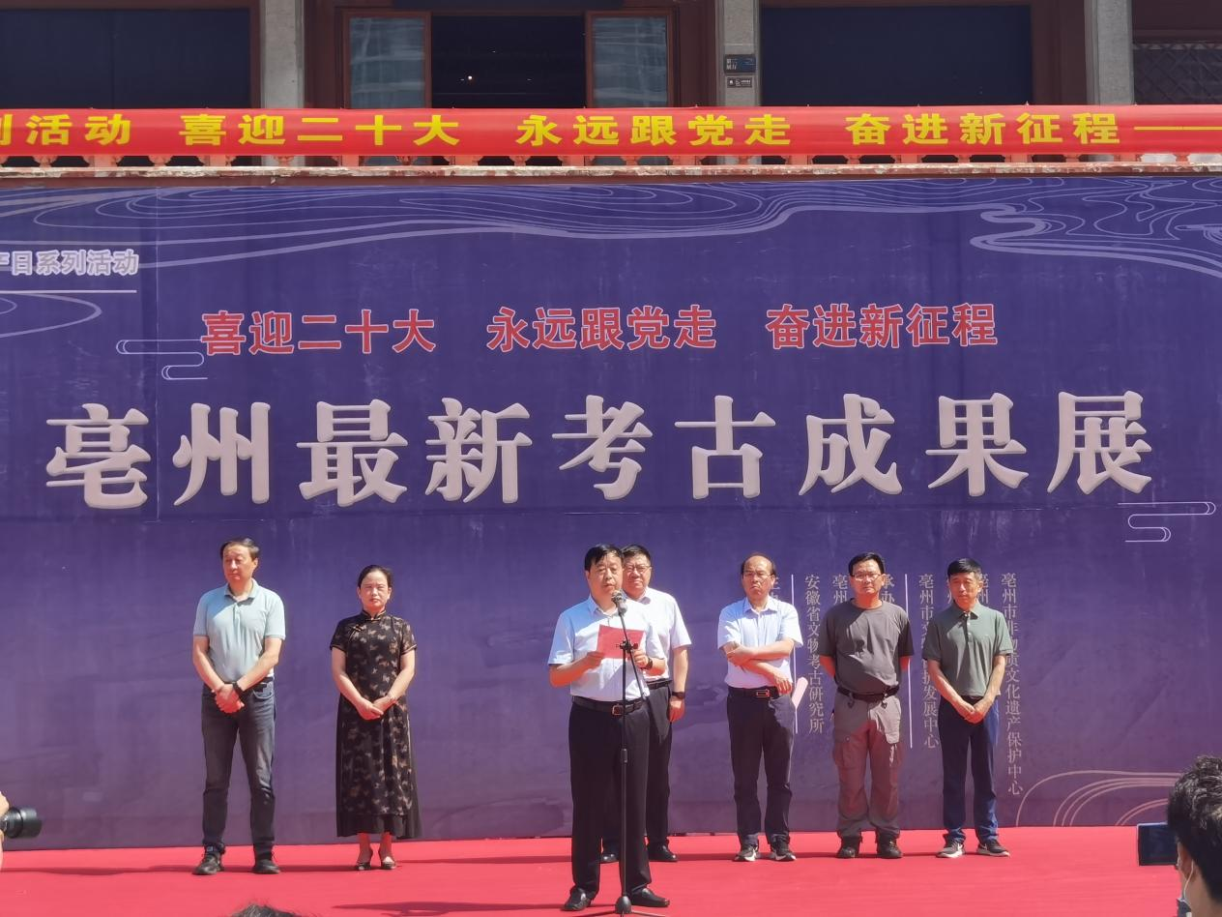
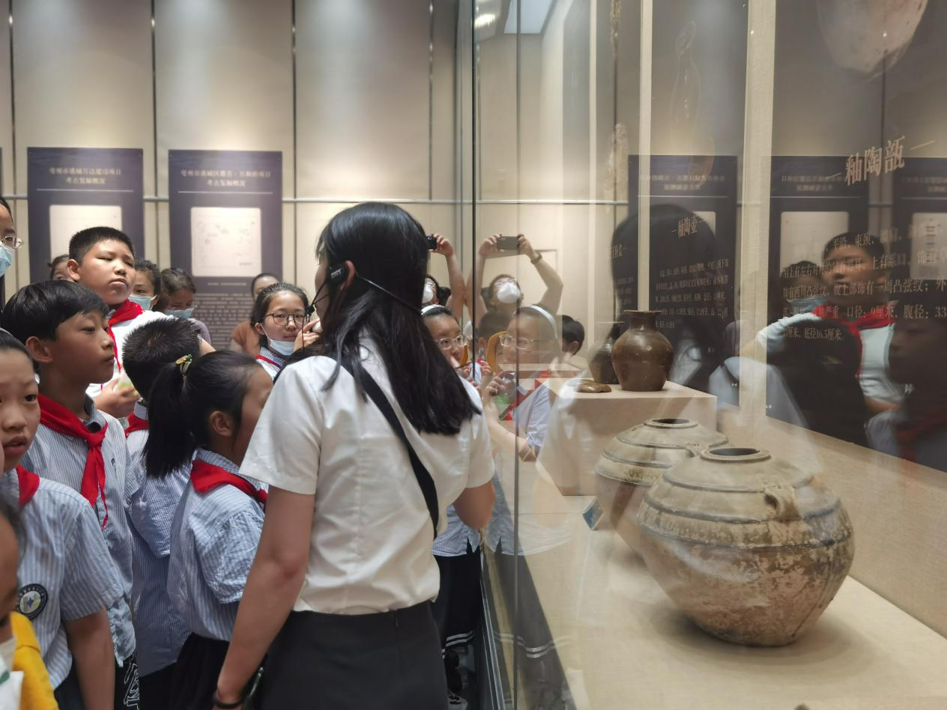
亳州最新考古成果展
（四）打造“亳博学堂”教育品牌，开展精品社教活动。举办“虎跃新春 亳博贺岁”博物馆里过大年系列活动、“博物馆里猜灯谜 欢欢喜喜闹元宵”系列活动、“展巾帼风采 建时代新功”纪念三八国际妇女节系列活动、“我们的节日˙清明”系列活动、“强国复兴有我”浓情端午等主题活动，营造喜庆祥和的节日氛围；举办博物馆日、文化和自然遗产日主题活动、“我们的中国梦 文化进万家”系列学雷锋志愿活动；举办“亳博课堂”文化进基层活动，目前已走进育才小学开展“博物馆史前文明”“商朝古都”等公益课6期，走进市府小学、青云小学、三圣路小学等开展“亳博学堂”进课堂系列课程共计42期；在周末及国家法定节假日等时间段推出“非遗传承系列”“千古一亳系列”“中华传统佳节系列”等系列课程，截止2022年12月中旬累计开课322场次，位居全省第一。
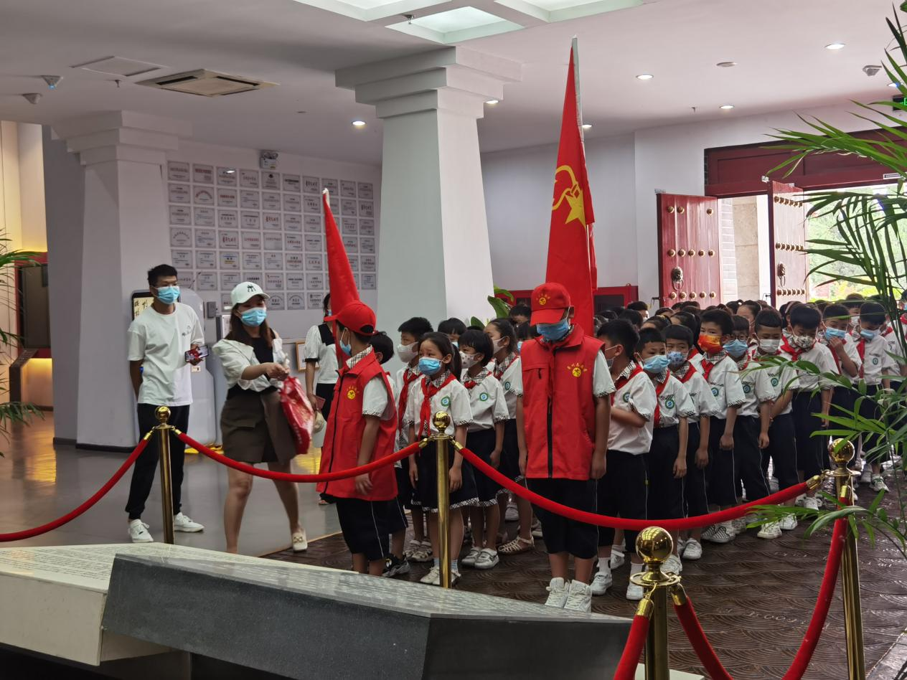
博物馆日主题活动
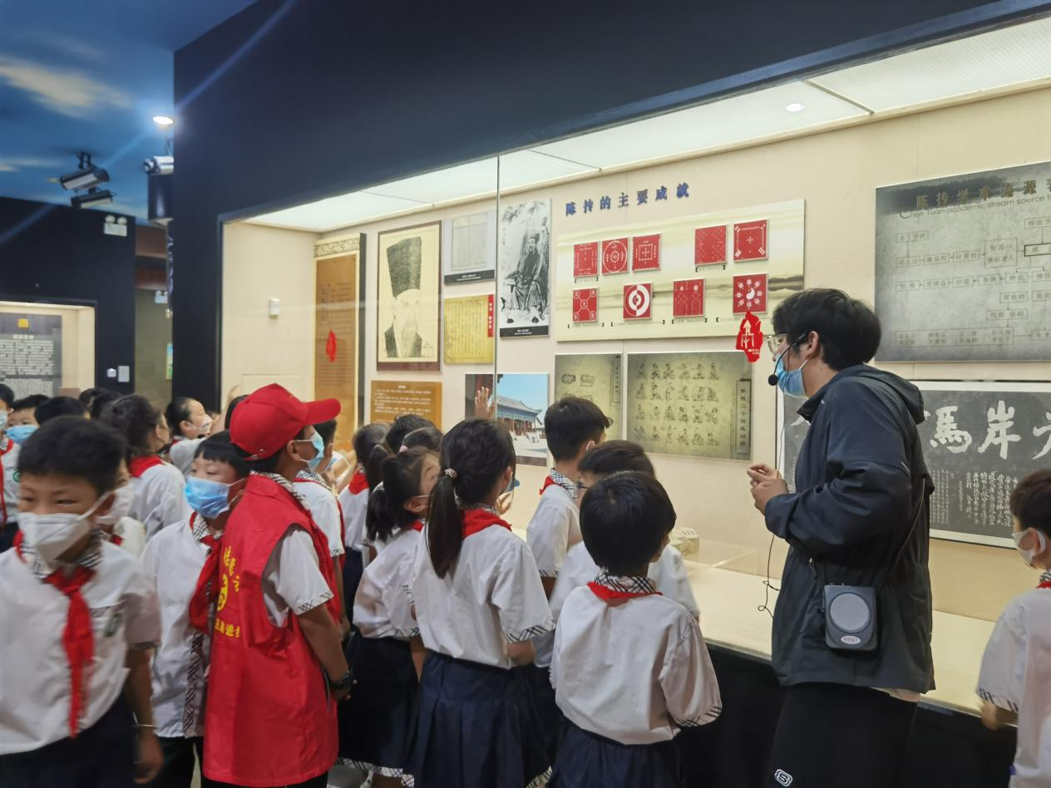
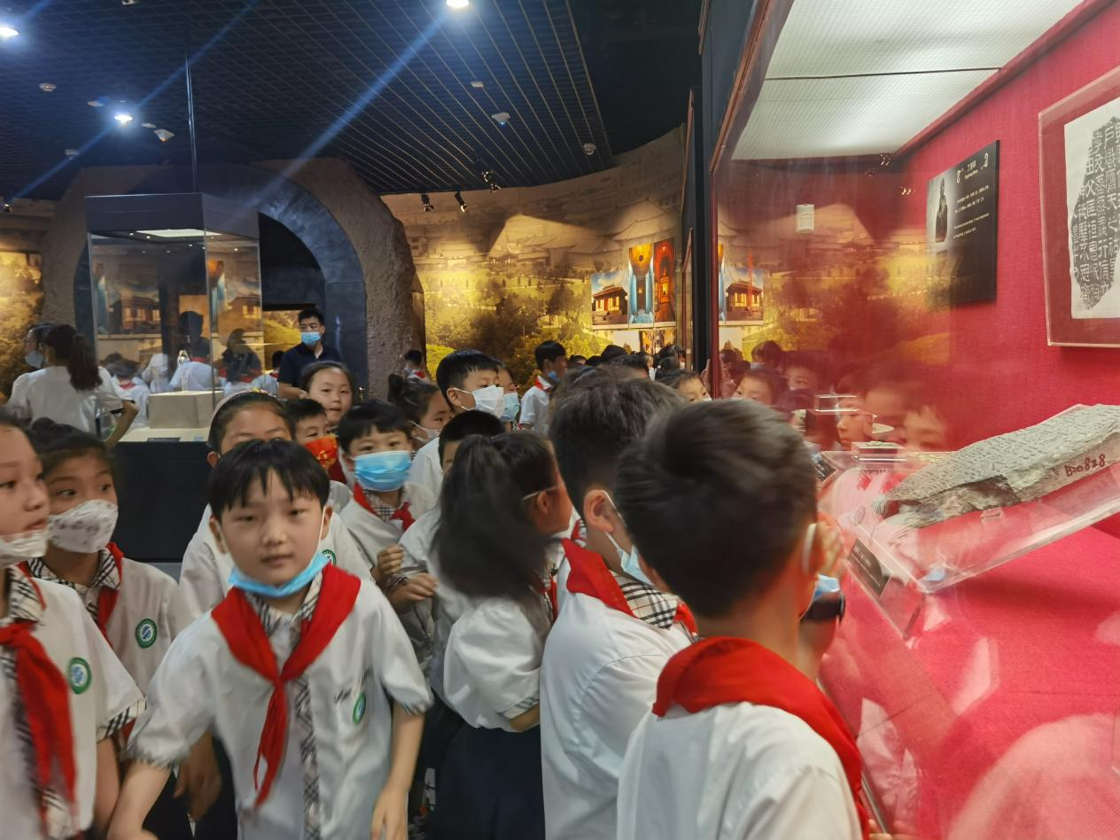
翰林小学研学游
（五）馆校共建，开展“小小讲解员”“科普小达人”“文物守护人”活动。与亳州市三曹小学、亳州市黉学育才小学联合举办首届亳州市博物馆小小讲解员志愿服务活动，推出“上下五千年 尽在博物馆”小小讲解员冬令营，选拔出优秀的志愿者，在春节期间为游客提供义务讲解服务，在“亳州市博物馆”微信公众号累计发布22位优秀小小讲解员的讲解视频；发布“童心向党 快乐成长”科普小达人13期，科普小达人们饱含深情地讲述了《毛泽东的拐杖情怀》《革命者陈延年、陈乔年》《我心中的英雄刘胡兰》《从小学党史，永远跟党走》等红色故事，接受红色洗礼，传承红色基因；发布“强国复兴有我”文物守护人校园科普活动8期，小小讲解员们精彩讲述文物故事，号召更多的青少年儿童走进博物馆。
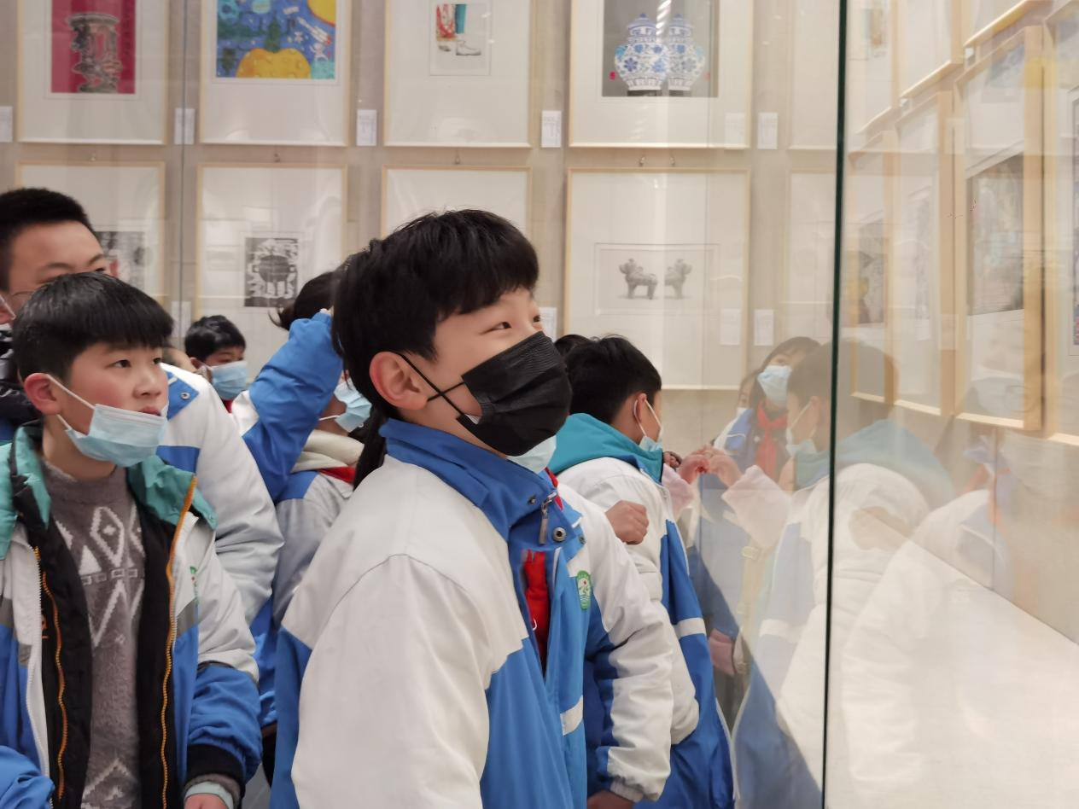
科普小达人活动
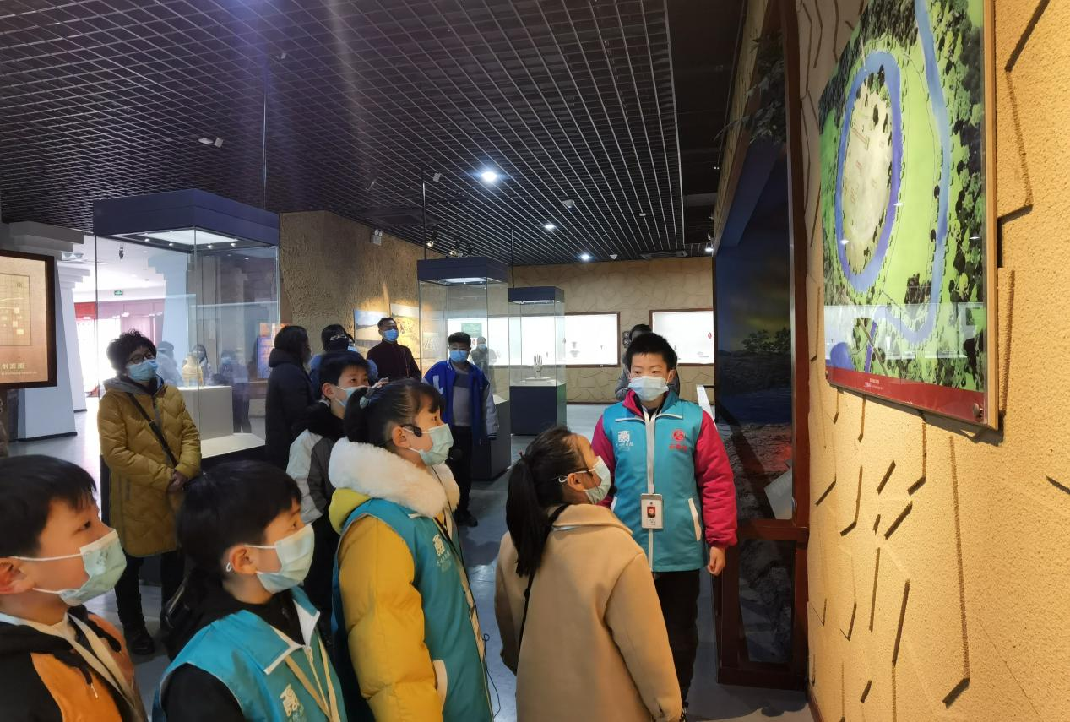
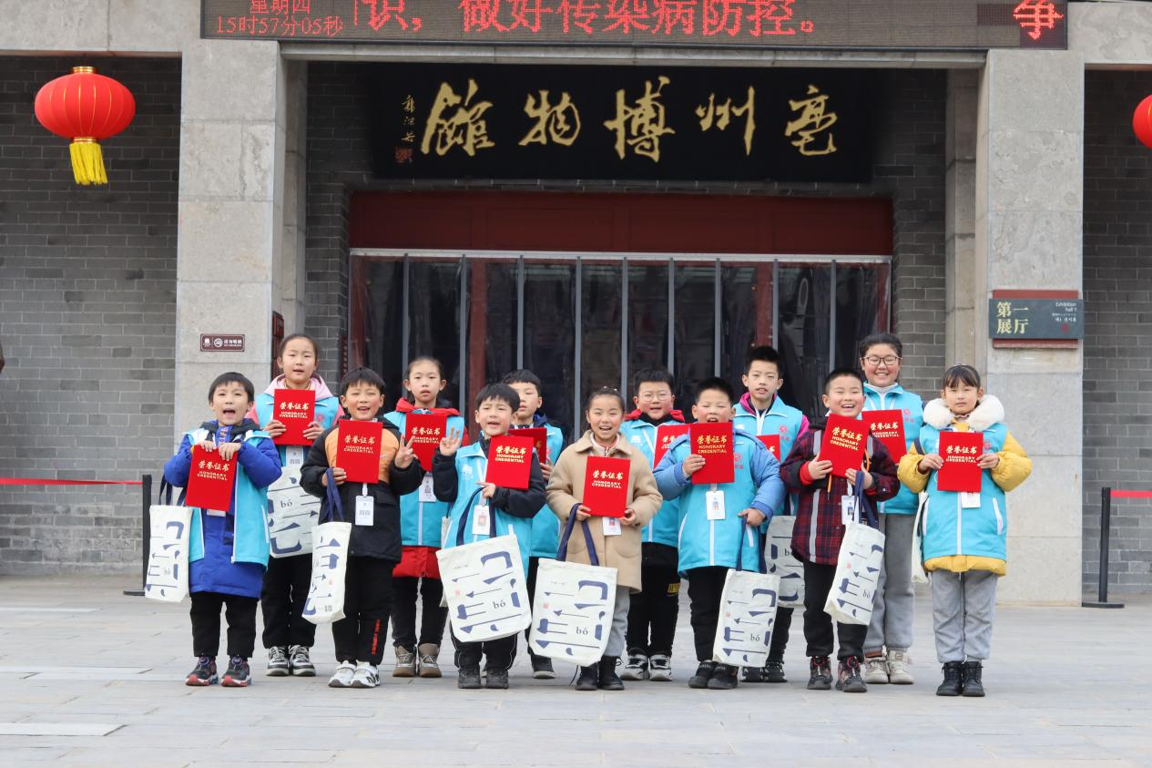
小小讲解员志愿服务活动
（六）开展文物征集、管理及修复工作。从花戏楼、江宁会馆、姜公馆等处征集到墓志铭、经幢、空心砖等14件套石质文物；完成市博物馆馆藏近600块文字砖数字化的整理工作；健全馆藏一级文物登录备案机制，完成馆藏一级文物信息备案复核；从70多件套革命文物中甄选出包括1949年解放西南胜利铜纪念章、抗日战争时期十子连手枪、1951年抗美援朝战争立功证等较有代表性的30件套革命文物报送省文物局第二批革命文物名录；编辑《亳州市博物馆馆藏青铜器文物保护修复方案》、《亳州市博物馆铁器修复方案》并上报申请国家文物修复专项资金。
（七）斩获荣誉再出发，推进书籍编辑工作。2022年度我馆获得省级以上表扬或奖励共五项，亳州市博物馆获2022年度安徽省最美公共文化空间，汪永丽同志获全省文化和旅游系统先进工作者，何晓蝶同志获2022年度安徽省最美志愿者、吴磊同志获2021-2022年度安徽文旅最美人物；其中吴磊同志主编的《梁巘全集》荣获安徽省社会科学奖三等奖，该套书籍是迄今为止最完整、最全面反映梁巘艺术成就的著作，涵盖了他的碑刻、墨迹和书论等方面，将填补书法界的此项空白。在此基础上，我馆在今年的工作中积极推进《亳州市碑刻砖铭全集》等书籍编辑工作并报送入选《中国少数民族文物图谱》的少数民族文物资料。
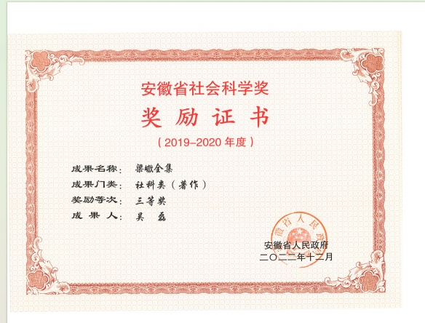
社会科学奖三等奖证书
（八）积极参与城市文明创建，丰富创建内涵。积极开展创建全国文明城市自查，围绕《亳州市创建全国文明城市实地考察指导手册》以及摸底排查记录中发现的问题，自查自纠、举一反三、逐项整改，不断强化目标管理责任制，取得了良好的成效。

